Bügelparker 1055 mit 5 Einstellplätzen einseitig

WSM - Walter Solbach Metallbau

Eigenschaften

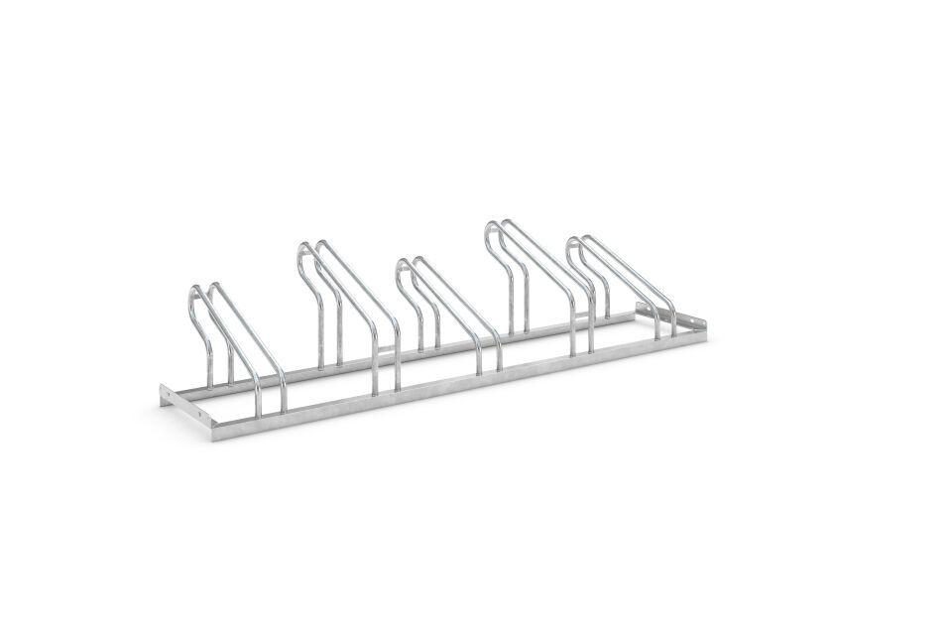

GTIN:

4250366513386

Farbton

metallfarben

Montageart

Freiaufstellung, Befestigung auf vorh. Fundamentrahmen

Oberfläche

feuerverzinkt

Werkstoff

Stahl

Breite (mm)

1.750,00

Höhe (mm)

405,00

Gewicht (kg)

15,50

Einparkart

Zum Einstellen

Einstellplätze

5

Seiten

Einseitig